ABRIL
CONVERSATORIOS

Pesca sustentable
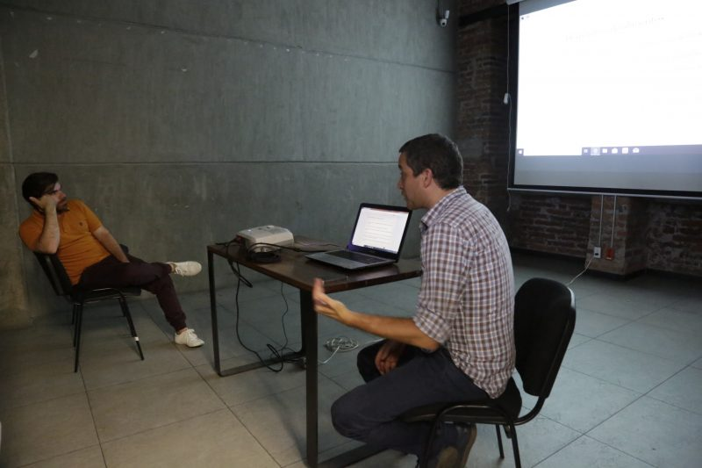
La pesca y acuicultura son las mejores fuentes de proteína animal, en términos de su contribución al cambio climático y una alternativa viable para mejorar el medio ambiente y garantizar la seguridad alimentaria del país. Sin embargo, el principal problema es que a nivel mundial el 80% de las pesquerías están sobre-explotadas y el 90% de la acuicultura no se realiza de forma sustentable, poniendo en riesgo el abasto de estos productos en un futuro cercano.
En la charla discutiremos cómo la pesca y acuicultura sustentables pueden ser parte de la solución a estos problemas.
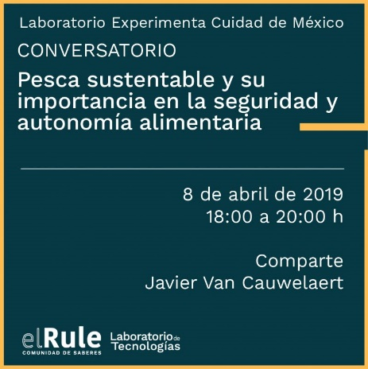

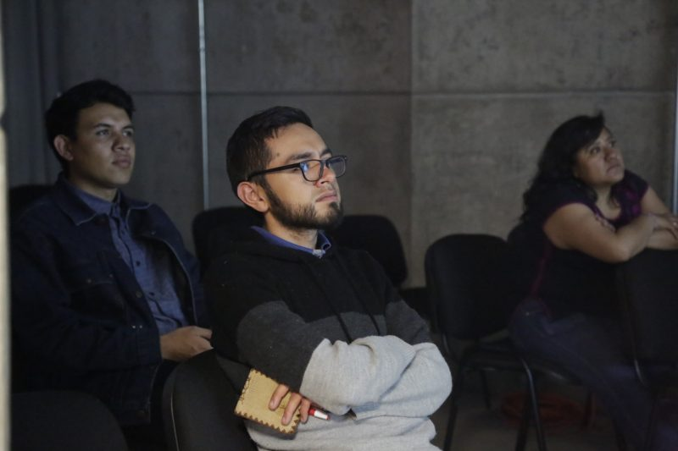

Tecnologías de la música
Este conversatorio tiene como propósito discutir la relación entra la música y las tecnologías; tanto las que la producen y hacen posible, como las que la fijan, reproducen, difunden o “desvirtúan”. No se trata solamente de hacer un recorrido histórico por las distintas etapas de estas relaciones, sino de construir una discusión crítica, con algunos de los conceptos fundamentales de la crítica musical, la historia de la música y la crítica cultural en general.
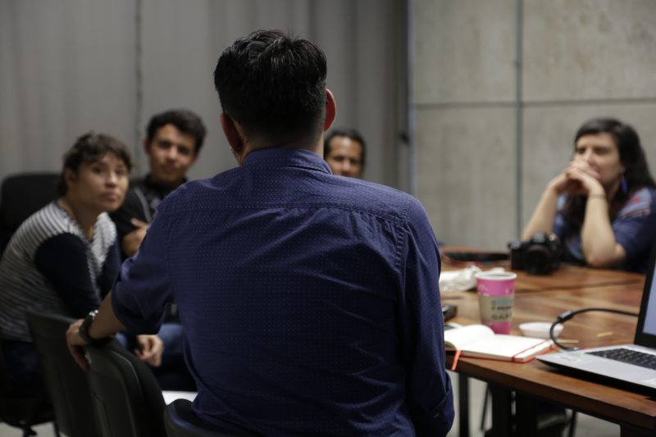
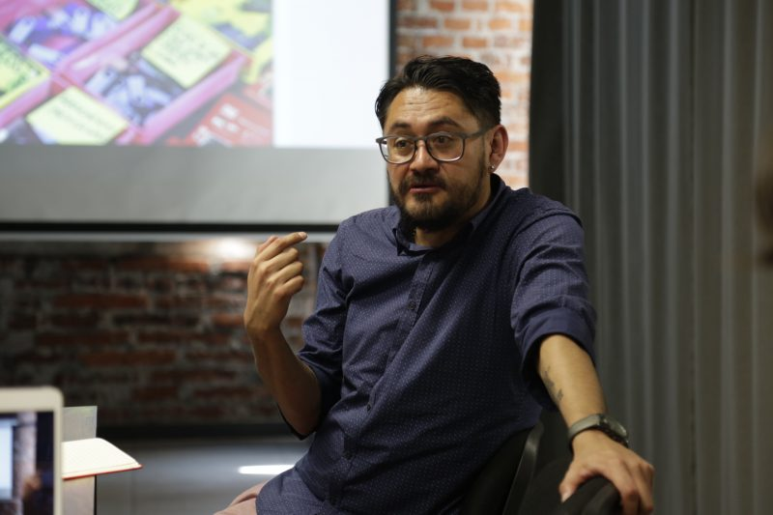
Nos parece importante generar esta discusión, en un momento donde el consumo, producción y difusión de la música parece atravesar una “revolución”, consideramos pertinente realizar una revisión crítica de los principales tópicos que atraviesan la discusión sobre música, crítica y su relación con las tecnologías.

Conjuros del agua 1: Historias del agua
Conjuros del Agua serán una serie de 7 conversaciones en torno al agua, en ellas participarán académicos, activistas y otros agentes vinculados a la gestión y construcción de estrategias para manejar las distintas problemáticas relacionadas con el tema del agua.
La finalidad es plantear una discusión pública sobre las tecnologías de la vida y su relación con el agua desde un abordaje complejo, sistémico y expandido que permitan buscar invenciones colectivas en relación al agua
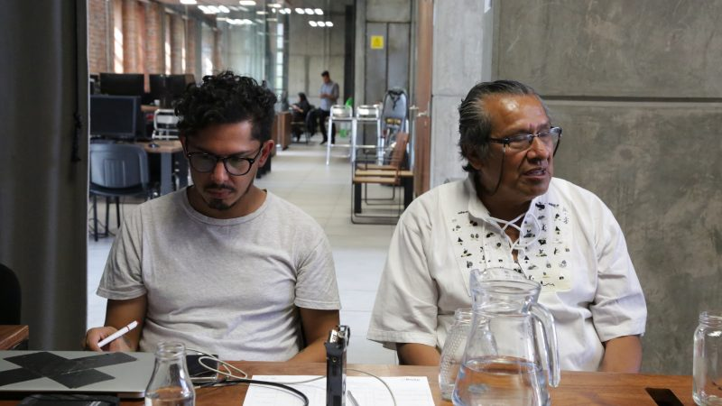
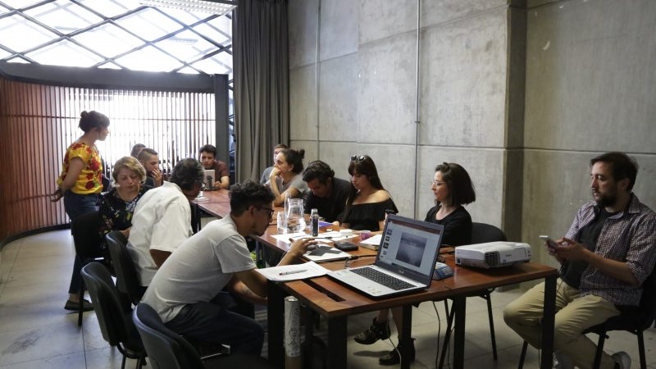

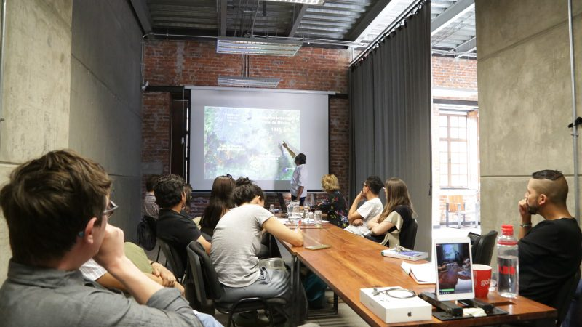
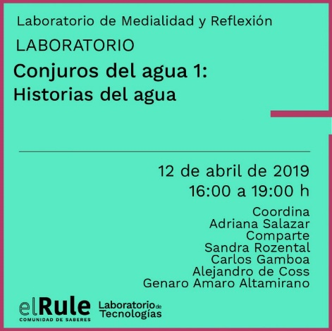

Conjuros del Agua 2: Desabastecimiento
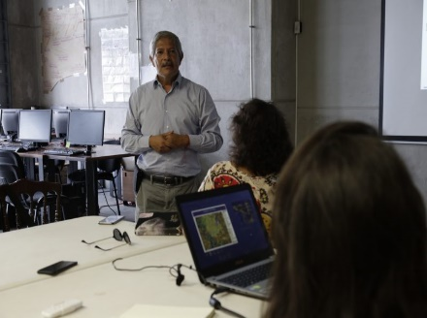
Conjuros del Agua serán una serie de 7 conversaciones en torno al agua, en ellas participarán académicos, activistas y otros agentes vinculados a la gestión y construcción de estrategias para manejar las distintas problemáticas relacionadas con el tema del agua. La finalidad es plantear una discusión pública sobre las tecnologías de la vida y su relación con el agua desde un abordaje complejo, sistémico y expandido que permitan buscar invenciones colectivas en relación al agua.
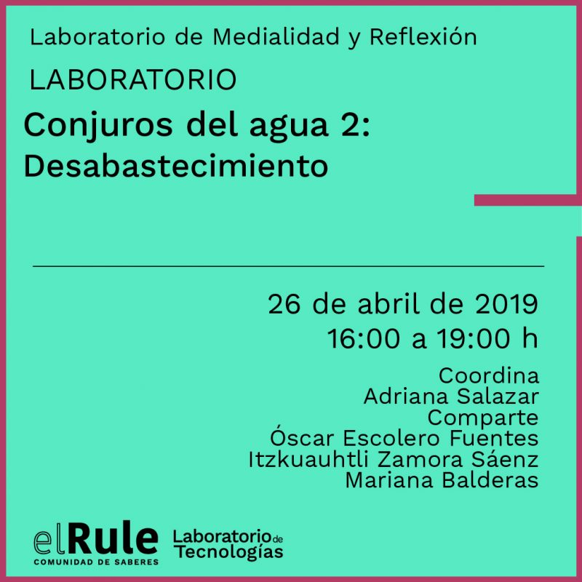
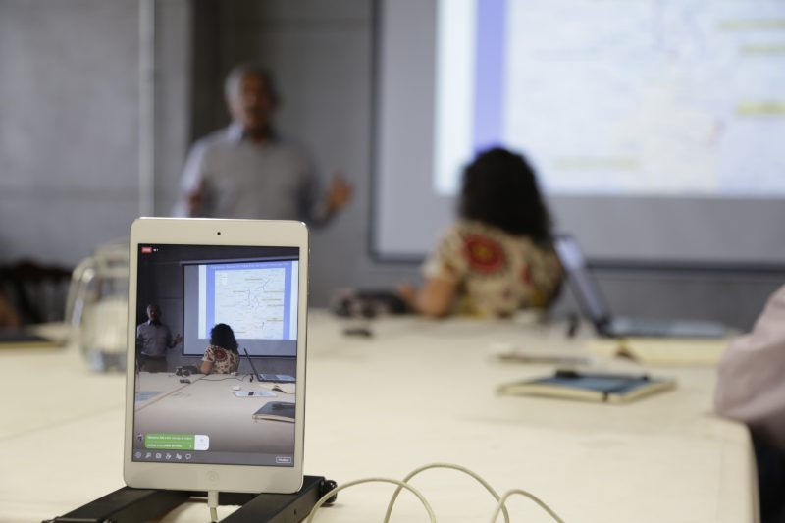

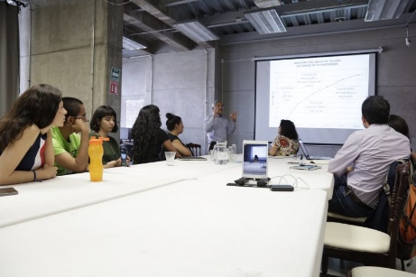

Tecnologías de la alimentación

El presente proyecto incluye los elementos necesarios para dotar de la infraestructura básica al espacio utilizado para iniciar labores encaminadas a trabajar sobre los cultivos urbanos en sus diferentes modalidades y técnicas, elemento importante para desarrollar la conciencia de conservación ecológica necesaria para nuestra ciudad.
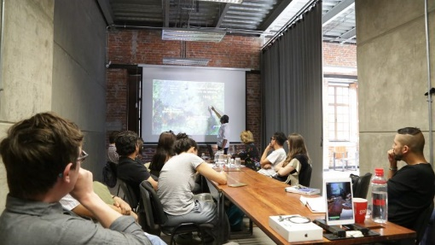
Asimismo, se busca despertar y fortalecer en forma práctica el interés de niños, jóvenes y adultos por actividades productivas a nivel familiar, así como de trabajo conjunto en sectores caracterizados por una alta marginación social y económica.
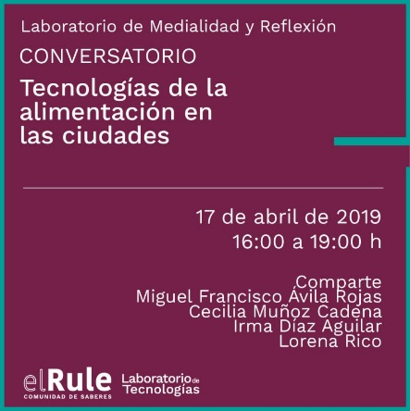
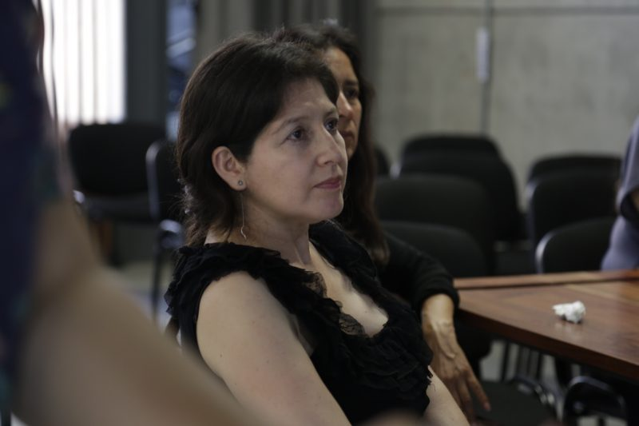

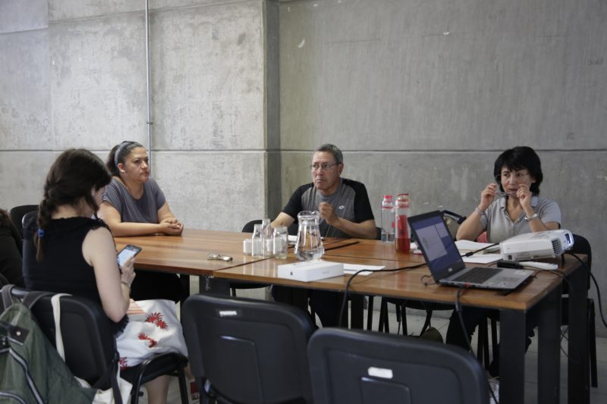

La Televisión Publica en la era de la convergencia digita
¿Cuáles son los desafíos que la multimedialidad y la interactividad imponen a creativos, productores, y periodistas de medios audiovisuales tradicionales? ¿Están preparadas las industrias audiovisuales para responder a las exigencias de audiencias participativas y productoras de contenidos?
En la charla se analizarán los principales retos de las industrias audiovisuales en México y se compartirá información y referencias sobre las posibilidades tecnológicas y narrativas que poseen los contenidos audiovisuales multiplataforma e interactivas

